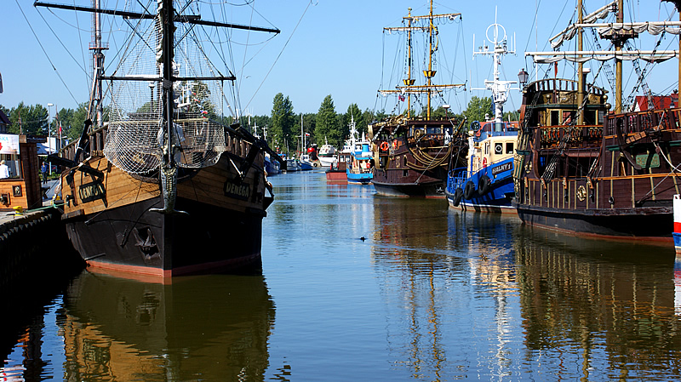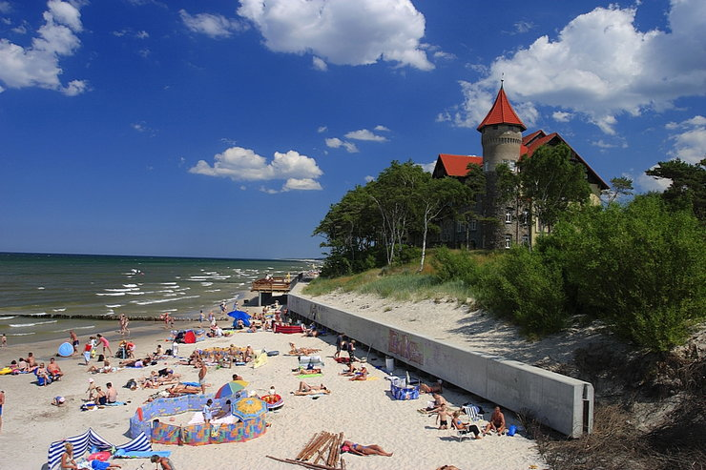
KOLONIE nad Bałtykiem
ŁEBA – 2019
11 DNI
TERMIN: 12 – 22. 07. 2019 r.
Łeba to jedna z najpopularniejszych miejscowości wypoczynkowych na polskim wybrzeżu. To co wyróżnia ja od wielu nadmorskich miejscowości to specyficzny klimat i szerokie piaszczyste plaże z bezustannie usypywanymi wydmami. Łeba otoczona jest z trzech stron woda, od północy morzem Bałtyckim, od zachodu jeziorem Łebskim, a od wschodu jeziorem Sarbsko. Pomiędzy jeziorem Łebski a morzem znajdują się wydmy ruchome, zjawisko niespotykanie rzadkie w Europie.

PROGRAM PODSTAWOWY:
- Plażowanie kąpiele w morzu i jeziorze pod opieka ratownika
- Gry i zabawy na boisku i hali sportowej
- Zwiedzanie kurortów nadmorskich - zabytków wybrzeża – Władysławowo i Półwysep Helski
- Wycieczka Słowiński Parka Narodowy ( ruchome wydmy)
- Rejs statkiem po Bałtyku
- Wycieczka do Trójmiasta i Port Marynarki Wojennej
- Wyjazd do Aquaparku i na basen
- Zwiedzanie atrakcji Łeby i okolic

CENA: 880 zł / osoby + 20zł - ubezpieczenie KL i NNW
Zapisy do 05 grudnia 2018 r.+ zaliczka 200 zł ( ks. kapelan - sms zgłoszeniowy – 604 594 607 i email z danymi dziecka – wiesiek71kolonie@gmail.com)
Organizator: ks. Wiesław Kondraciuk pod patronatem NSZZ Funkcjonariuszy NOSG w Chełmie i Straży Granicznej – NOSG w Chełmie
ŚWIADCZENIA: „Ośrodek Ania” w Łebie: wyżywienie: śniadanie , obiad , podwieczorek , kolacja, program podstawowy ( http://www.anialeba.pl/ )
